AL VIA LA NOVEMBERMANIA di Teufel
fino al 25 novembre
IMMAGINI

Milano, 2 novembre 2022 – Ai blocchi di partenza il mese dedicato alle offerte speciali di Teufel che inizia con la campagna Novembermania e prosegue con il Black Friday (venerdì 25 novembre), senza dimenticare il Singles Day (venerdì 11 novembre).
Per tutto il mese di novembre sarà infatti possibile acquistare i prodotti e i best seller a prezzi scontati fino al 43% i migliori dispositivi audio di Teufel, con la garanzia di non vederli ulteriormente ribassati durante il Black Friday, fino ad esaurimento scorte.

Pronti, partenza, via! Non aspettare il Black Friday con Teufel gli sconti partono dal giorno 1.

Qui alcune proposte:
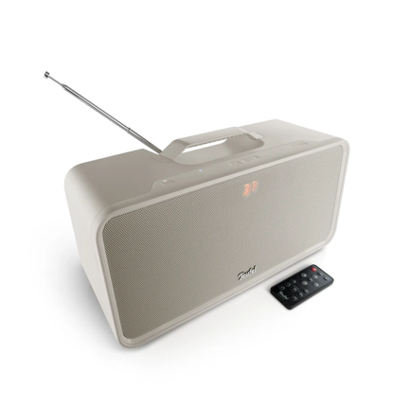
BOOMSTER – Colonna sonora delle tue giornate
Il sistema audio stereo Bluetooth DAB + / FM più̀ popolare e iconico del brand. Grazie a nuovi aggiornamenti e a nuove feature, è il compagno perfetto per il papà che adora ascoltare le nuove hit e le canzoni del cuore. Dotato della tecnologia Dynamore by Teufel, fornisce un palcoscenico acustico avvolgente, con una potenza RMS di 42 Watt è davvero instancabile: permette una riproduzione fino a 18 ore. Radio analogica e digitale con Bluetooth 5 con apt-X® per lo streaming wireless di musica/podcast in qualità CD tramite Spotify & Co., supporta multipoint (collega un secondo smartphone) e stereo true wireless. Prezzo: 299,99 euro anziché 369,99 euro

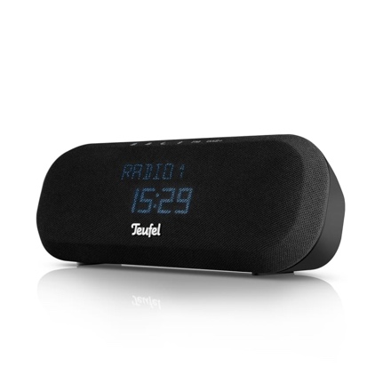
RADIO ONE è un accessorio Hi-Fi versatile, che integra perfettamente le funzioni di una sveglia, di una radio e di uno speaker in un unico oggetto di design dal suono potente. Con i suoi toni delicati e sempre equilibrati, diventa un ottimo alleato del sonno: il suo suono accompagna perfettamente il risveglio grazie ai due driver full-range da due pollici leggermente inclinati lateralmente e alla grande membrana passiva sul retro. A migliorarne ulteriormente la resa acustica troviamo la tecnologia Dynamore by Teufel. Riceve i segnali radio sia in modo classico, tramite FM, che digitalmente tramite DAB+ e dispone di tre stazioni di memoria, per poter salvare la propria frequenza preferita. Grazie al suo design studiato, la radio strizza l’occhio al design “made in Berlin” e nasconde l’antenna a filo nella parte inferiore del dispositivo, rendendola quasi invisibile. Disponibile nel colore: Nero, Grigio. Prezzo: 99,99 euro invece di 169,99 euro
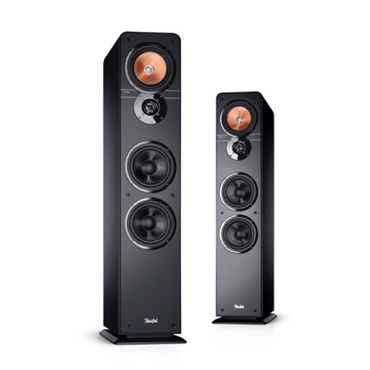
ULTIMA 40 – Per un ritorno all’Hi–Fi
Questa coppia di diffusori Hi-Fi da pavimento rappresenta un’intramontabile leggenda all’interno della linea più celebre di Teufel. ULTIMA 40 è in grado di offrire altissime prestazioni acustiche per l’ascolto di musica, film e videogiochi grazie al sistema a 3 vie con due woofer ad alta potenza, per livelli elevati e senza distorsioni. ULTIMA 40 è compatibile con qualsiasi amplificatore stereo o ricevitore AV, disponibile anche come set surround. Prezzo: 299,99 euro invece di 499,99 euro e Set di altoparlanti per home cinema ULTIMA 40 SURROUND "5.1 set" a 699,99 anziché 999,99 euro

CINEBAR 11 , la soundbar più popolare di casa Teufel torna rinnovata con 8 driver High Performance a lunga escursione ad alte prestazioni, 8 amplificatori di potenza, subwoofer T6 downfire wireless posizionabile orizzontalmente e tecnologia proprietaria Dynamore®.Per garantire la massima versatilità in termini di setup, Teufel ha progettato un nuovissimo subwoofer downfire wireless da 6 pollici per soli 12 cm di larghezza che può essere posizionato anche orizzontalmente, ad esempio sotto a un divano riducendo al minimo gli ingombri.
Soundbar CINEBAR 11 "2.1-Set" a 299,99 invece di 449,99 euro

Teufel
Teufel è il più grande venditore diretto di prodotti audio in Europa. L'ampia gamma di dispositivi comprende sistemi home theater, soluzioni audio TV, sistemi multimediali, Hi-Fi classico, cuffie, Bluetooth e altoparlanti multi-room con tecnologia di trasmissione interna Raumfeld. L'azienda è nata nel 1979 a Berlino con lo sviluppo di kit di altoparlanti ed è ora un rinomato marchio di elettronica di consumo in Europa e Cina. Fin dalla sua fondazione, la qualità sonora è sempre stata la massima priorità di Teufel. Innumerevoli riconoscimenti da parte di consumatori, stampa e media online sono la prova del suo successo. I prodotti Teufel sono disponibili esclusivamente presso il web store Teufel e nei negozi del marchio.

PR&PRESS: ad Mirabilia
teufel@admirabilia.it
Contatti:
Laura Sanfelici: +39 346 6302391
Cristina Carelli + 39 346 51

